2.7 Задача о кратчайшем пути
и её математическая модель
Рассмотрим следующую ситуацию. Пусть из города S в город t надо переправить некоторый груз за кротчайшее время. Города s и t связаны между собой сетью дорог, проходящие через различные перевалочные пункты. Изобразим города s и t и первоначальные пункты в виде вершин некоторого графа G. Любые две его вершины I и j соединяются дугой в том и только в том случае, если из пункта I в пункт j возможна транспортировка груза, минуя перевалочные пункты. Длиной l_{ij} дуги (I,j) назовём время необходимое для того, чтобы попасть из пункта I в пункт j по дуге (I,j). Самый короткий путь, соединяющий вершины s и t в получившемся графе, и будет решением исходной задачи.
Рассмотрим задачу о кротчайшем пути в общем виде и запишем её аналитически.
Пусть дана сеть G=(J,U). Каждой её дуге (ребру) (I,j) поставлено в соответствие неотрицательное число l_{ij} , называемое длиной дуги. Длиной некоторого пути Н назовём сумму длин составляющих его дуг, при этом, если дуга (I,j) содержится в пути k раз, то и длина её при вычислении длин пути считается k раз. Для двух вершин s и t сети найти самый короткий, соединяющий их путь.
Каждой дуге (I,j) некоторого пути Н, соединяющего s и t, поставим в соответствие переменную x _{ij}, где
x _{ij=}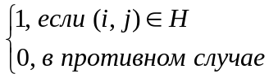(2.5)
Тогда длина пути Н равна 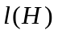=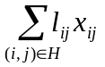(2.6)
Пусть вершина s является источником единичной интенсивности, вершина t- стоком, остальные вершины сети G промежуточные, а пропускные способности дуг неограниченны. Тогда для потока данной сети имеют место соотношения.
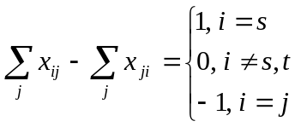 (2.7)
Задача о кратчайшем пути формулируется ток. Найти значения переменных x_{ij}, удовлетворяющих условиям (2.5) и (2.7) и доставляющих минимальное значение функции l(H) (2.6).

